Міністерство освіти і науки України
Донецький національний університет імені Василя Стуса
Факультет інформаційних і прикладних технологій

Кафедра інформаційних технологій

ЗВІТ

З лабораторної роботи №2
дисципліни «Комп'ютерно-математичне моделювання»
на тему: «Побудова та навчання нейронної мережі для розпізнавання об’єктів»

Виконав: Молодченко Дмитро Вікторович,
122 КН, студент 4 курсу, 1 потоку, групи Б

Перевірив: Ніколюк Петро Карпович,
професор кафедри
інформаційних технологій

Вінниця 2025
Мета: Вивчити принципи побудови нейронної мережі.
Постановка задачі: потрібно спроектувати згорткову нейронну мережу для розпізнавання рукописних цифр, реалізувати скрипт для навчання моделі та оцінки точності. Для реалізації розпізнаваня кількох цифр в даній роботі буде використано бібліотеку OpenCV, яка дозволить знайти та розділити цифри.
Інструменти: Мова програмування Python, бібліотека магинного навчання PyTorch, бібліотека обробки зображень OpenCV.

Соурс код проекту складається всього з трьох файлів: main.py, model.py, run.py. Основний функціонал програми міститься у файлі main.py, якщо бути точним то він містить функціонал завантаження датасету MNIST, цикл навчання та тестування моделі, алгоритми сегментації числа на цифри та приведення матриці до вимірів 28х28. Файл model.py, як зрозуміло з імені містить клас моделі. Всередині файлу run.py реалізовано конфігурацію запуску програми. Саме у ньому можна налаштувати режим роботи програми (навчання/розпізнавання) та змінити значення навчальних параметрів таких як: кількість епох, швидкість навчання і тд.
Оскільки стандартна модель MNIST розпізнавати лише одну цифру в цунтрі квадрату, було вирішено використати бібліотеку обробки зображень OpenCV для знаходження та виокремлення цифр. Для початку зображення завантажується і переводиться у чорно-білий формат. Наступним кроком треба відділити цифри від фону, це можна зробити через порогову бінаризацію. Використовуючи cv2.findContours можна знайти прямокутні області, що містять окремі цифри. Далі ці області вирізаються та маштабуються до 20х20 пікселів щоб після поміщення у центр поля 28х28 можна було отримати відступ по 4 піксеоі від країв, що покращить отриманий результат оскільки такий формат використовувася у навчальному датасеті.
Тестові Зображення:
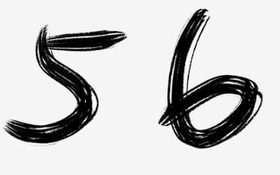
Рисунок 1. Пензельна 56 (файл 56.png)

Рисунок 2. Більярдна куля 8 (файл 8_ball.jpg)

Рисунок 3. Пензельна 4 (файл diff_4.png)

Рисунок 4. Погано написана пензлем 9 (файл diff_9.png)

Рисунок 5. Написана від руки 7 (файл hand_writen_seven.png)
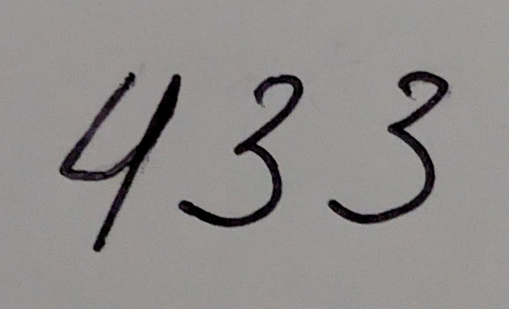
Рисунок 6. 433 написане кульковою ручкою (файл my_hand.jpg)
Спочатку модель навчалася протягом 5 епох і досягла точності у тестовій вибірці ~98.9%. Після чого модель справилася майже з усіма тестовими зображеннями. Єдина помилка вийшла при розпізнаванні фото на рис. 6.
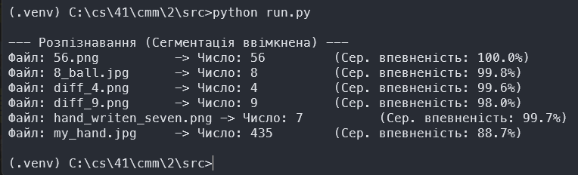
Рисунок 7. Результат після 5 епох
Як видно на рис. 7 для файлу my_hand.jpg замість очікуваного 433 модель розпізнала 435. Імовірно це могло статись через загострену верхню дугу другої трійки. Через це було вирішено вносити зміни у навчальні параметри, поки не буде розпізнано правильно кожне зображення. Тож першим було змінено число епох з 5 до 8. І ось результат моделі після повторного навчання:
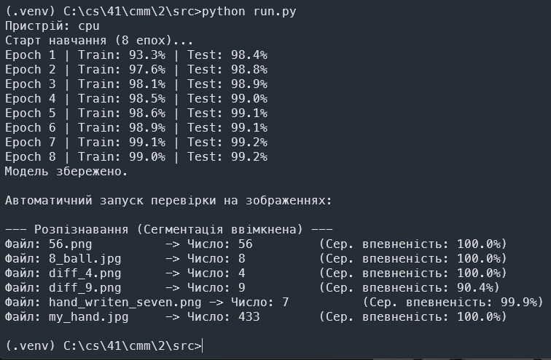
Рисунок 8. Результат навчання моделі протягом 8 епох
Бажаного результату було досягнуто вже після першої ітерації змін. Модель змогла розпізнати кожну цифру на кожному зображенні.

Висновок
У ході виконання лабораторної роботи було створено та навчено згорткову нейронну мережу для класифікації рукописних цифр. Було вирішено проблему розпізнавання кількох чисел на одному зображенні шляхом інтеграції бібліотеки OpenCV.

ДОДАТОК А. ЛІСТИНГ ФАЙЛУ MAIN.PY

import torch
import torch.nn as nn
from torch.utils.data import DataLoader
from torchvision import datasets, transforms
from pathlib import Path
import cv2
import numpy as np

def get_device(force_cpu=False):
if not force_cpu and torch.cuda.is_available():
return torch.device("cuda")
if not force_cpu and torch.backends.mps.is_available():
return torch.device("mps")
return torch.device("cpu")

def get_data_loaders(batch_size, data_dir='./data'):
transform = transforms.Compose([
transforms.ToTensor(),
transforms.Normalize((0.1307,), (0.3081,))
])
train_ds = datasets.MNIST(root=data_dir, train=True, download=True, transform=transform)
test_ds = datasets.MNIST(root=data_dir, train=False, download=True, transform=transform)
train_loader = DataLoader(train_ds, batch_size=batch_size, shuffle=True)
test_loader = DataLoader(test_ds, batch_size=batch_size, shuffle=False)
return train_loader, test_loader

def train_epoch(model, loader, optimizer, criterion, device):
model.train()
total_loss = 0
correct = 0
total = 0
for data, target in loader:
data, target = data.to(device), target.to(device)
optimizer.zero_grad()
output = model(data)
loss = criterion(output, target)
loss.backward()
optimizer.step()
total_loss += loss.item()
pred = output.argmax(dim=1)
correct += (pred == target).sum().item()
total += target.size(0)
return total_loss / len(loader), 100. * correct / total

def evaluate(model, loader, criterion, device):
model.eval()
total_loss = 0
correct = 0
total = 0
with torch.no_grad():
for data, target in loader:
data, target = data.to(device), target.to(device)
output = model(data)
loss = criterion(output, target)
total_loss += loss.item()
pred = output.argmax(dim=1)
correct += (pred == target).sum().item()
total += target.size(0)
return total_loss / len(loader), 100. * correct / total

def prepare_digit(img_chunk):
"""
Приймає вирізаний шматок зображення (numpy array),
додає рамку (padding), ресайзить до 28x28 і нормалізує для PyTorch.
"""
h, w = img_chunk.shape
if h > w:
pad = (h - w) // 2
img_chunk = cv2.copyMakeBorder(img_chunk, 0, 0, pad, pad, cv2.BORDER_CONSTANT, value=0)
else:
pad = (w - h) // 2
img_chunk = cv2.copyMakeBorder(img_chunk, pad, pad, 0, 0, cv2.BORDER_CONSTANT, value=0)

img_chunk = cv2.resize(img_chunk, (20, 20), interpolation=cv2.INTER_AREA)

img_chunk = cv2.copyMakeBorder(img_chunk, 4, 4, 4, 4, cv2.BORDER_CONSTANT, value=0)

transform = transforms.Compose([
transforms.ToTensor(),
transforms.Normalize((0.1307,), (0.3081,))
])
return transform(img_chunk).unsqueeze(0)

def find_digits_on_image(image_path):
"""Шукає цифри на зображенні за допомогою OpenCV"""
img = cv2.imread(str(image_path), cv2.IMREAD_GRAYSCALE)
if img is None:
return []

_, thresh = cv2.threshold(img, 127, 255, cv2.THRESH_BINARY_INV)
contours, _ = cv2.findContours(thresh, cv2.RETR_EXTERNAL, cv2.CHAIN_APPROX_SIMPLE)

digit_regions = []
for cnt in contours:
x, y, w, h = cv2.boundingRect(cnt)
if w > 5 and h > 10:
digit_regions.append((x, y, w, h))

digit_regions.sort(key=lambda r: r[0])

cropped_tensors = []
for x, y, w, h in digit_regions:
roi = thresh[y:y+h, x:x+w]
tensor = prepare_digit(roi)
cropped_tensors.append(tensor)

return cropped_tensors

def predict_local(model, img_dir, device):
path = Path(img_dir)
if not path.exists():
print(f"[Увага] Папка {img_dir} не знайдена.")
return

images = [p for p in path.iterdir() if p.suffix.lower() in {'.png', '.jpg', '.jpeg'}]
if not images:
print(f"[Інфо] У папці {img_dir} немає зображень.")
return

model.eval()
print(f"\n--- Розпізнавання (Сегментація ввімкнена) ---")

with torch.no_grad():
for img_path in images:
digit_tensors = find_digits_on_image(img_path)

if not digit_tensors:
print(f"{img_path.name:<20} | Цифр не знайдено")
continue

full_number = ""
confidences = []

for tensor in digit_tensors:
tensor = tensor.to(device)
output = model(tensor)
probs = torch.softmax(output, dim=1)
pred_idx = probs.argmax().item()
conf = probs[0][pred_idx].item()

full_number += str(pred_idx)
confidences.append(conf)

avg_conf = (sum(confidences) / len(confidences)) * 100
print(f"Файл: {img_path.name:<15} -> Число: {full_number:<10} (Сер. впевненість: {avg_conf:.1f}%)")

def run_training(epochs, batch_size, lr, device_name, save_path):
device = get_device(force_cpu=(device_name == 'cpu'))
print(f"Пристрій: {device}")
train_loader, test_loader = get_data_loaders(batch_size)
from model import MnistCnn
model = MnistCnn().to(device)
optimizer = torch.optim.Adam(model.parameters(), lr=lr)
criterion = nn.CrossEntropyLoss()

print(f"Старт навчання ({epochs} епох)...")
for epoch in range(1, epochs + 1):
tr_loss, tr_acc = train_epoch(model, train_loader, optimizer, criterion, device)
te_loss, te_acc = evaluate(model, test_loader, criterion, device)
print(f"Epoch {epoch} | Train: {tr_acc:.1f}% | Test: {te_acc:.1f}%")

Path(save_path).parent.mkdir(parents=True, exist_ok=True)
torch.save(model.state_dict(), save_path)
print("Модель збережено.")

def run_prediction(checkpoint_path, img_dir, device_name):
device = get_device(force_cpu=(device_name == 'cpu'))
from model import MnistCnn
model = MnistCnn().to(device)
try:
model.load_state_dict(torch.load(checkpoint_path, map_location=device))
except FileNotFoundError:
print("Модель не знайдена.")
return
predict_local(model, img_dir, device)

ДОДАТОК Б. ЛІСТИНГ ФАЙЛУ MODEL.PY

import torch
import torch.nn as nn
import torch.nn.functional as F

class MnistCnn(nn.Module):
def __init__(self):
super().__init__()
self.conv1 = nn.Conv2d(1, 32, kernel_size=3, stride=1, padding=0)
self.conv2 = nn.Conv2d(32, 64, kernel_size=3, stride=1, padding=0)
self.dropout1 = nn.Dropout(0.25)
self.dropout2 = nn.Dropout(0.5)
self.fc1 = nn.Linear(64 * 12 * 12, 128)
self.fc2 = nn.Linear(128, 10)

def forward(self, x):
x = self.conv1(x)
x = F.relu(x)
x = self.conv2(x)
x = F.relu(x)
x = F.max_pool2d(x, 2)
x = self.dropout1(x)
x = torch.flatten(x, 1)
x = self.fc1(x)
x = F.relu(x)
x = self.dropout2(x)
x = self.fc2(x)
return x

ДОДАТОК В. ЛІСТИНГ ФАЙЛУ RUN.PY

import main

MODE = 'train' # 'train' | 'predict'

EPOCHS = 8
BATCH_SIZE = 128
LR = 0.001 # Learning Rate

CHECKPOINT = 'artifacts/mnist_cnn.pt'
IMAGES_DIR = 'img'

DEVICE = 'auto' # 'cuda', 'cpu' або 'auto'

if __name__ == '__main__':
if MODE == 'train':
main.run_training(
epochs=EPOCHS,
batch_size=BATCH_SIZE,
lr=LR,
device_name=DEVICE,
save_path=CHECKPOINT
)

print("\nАвтоматичний запуск перевірки на зображеннях:")
main.run_prediction(CHECKPOINT, IMAGES_DIR, DEVICE)

elif MODE == 'predict':
main.run_prediction(CHECKPOINT, IMAGES_DIR, DEVICE)
else:
print("Невідомий режим. Виберіть 'train' або 'predict'.")

